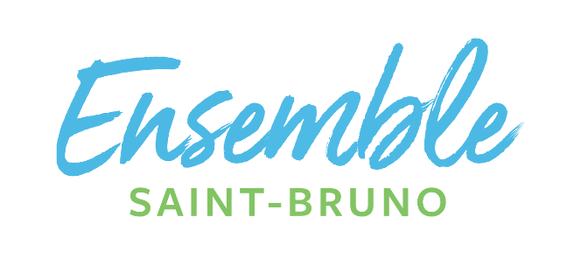
Un premier engagement du parti Ensemble Saint-Bruno
Ensemble Saint-Bruno préconise la mise sur pied d’un réseau de vélo structurant
Saint-Bruno, le 25 juin 2021 – Devant l’essor exceptionnel que connaît le vélo partout au Québec et dans la région, le parti Ensemble Saint-Bruno s’engage à mettre sur pied un OBNL dont le rôle sera de voir à la création d’un réseau structuré de circuits et de sentiers tout autour de Saint-Bruno.
Les amateurs de vélos de montagne de la région le savent bien : il s’est développé ici, au fil des ans, un réseau informel de sentiers en milieux boisés et sur divers terrains de propriété privée. L’enjeu, c’est que ce développement s’est effectué de manière désorganisée, ce qui a entraîné le saccage de milieux fragiles et des tensions entre les usagers et propriétaires terriens. « La création d’un organisme dédiée au développement et à l’encadrement du vélo de montagne à Saint-Bruno est la solution parfaite pour tout le monde », estime la cheffe d’Ensemble Saint-Bruno, Isabelle Bérubé. « Celui-ci sera doté d’une véritable vision structurante pour le développement de cette discipline, qui s’articulera notamment sur des ententes formelles avec des propriétaires terriens ainsi que la participation d’usagers bénévoles qui verront au maintien et à l’amélioration des sentiers naturels, tout en offrant un meilleur encadrement des cyclistes. »
Plusieurs initiatives de ce genre ont vu le jour ailleurs et connaissent un très grand succès, comme les Sentiers de Bromont, la coopérative de solidarité Vallée-Bras-du-Nord, dans la région de Portneuf et le Kingdom Trails, au Vermont, toutes de véritables Mecques du vélo de montagne.
Le champ d’action de l’OBNL préconisé par Ensemble Saint-Bruno englobera toutes les disciplines de vélo. Il verra à la mise sur pied d’un réseau structuré de fatbikes d’hiver qui ira bien au-delà du réseau actuel, confiné au parc du Mont Saint-Bruno, ainsi que des circuits régionaux de vélo de route dont les départs et arrivées favoriseront des partenariats avec des commerçants locaux. « À nos yeux, le vélo peut devenir un puissant moteur économique pour Saint-Bruno en nous positionnant comme une véritable destination pour les différentes variations de cette discipline », conclut Mme Bérubé.
Dans son rapport 2020, Vélo Québec indique que 4,5 millions de Québécois.es font du vélo, dont 2,7 à chaque semaine entre mai et octobre. De ce nombre, 660 000 fréquentent des sentiers de vélo de montagne.
-30-
Renseignements :
André Fortin
Ensemble Saint-Bruno
andrefortin62@gmail.com
514-928-3828

